Методология моделирования баз данных. Case-метод Баркера.

Лабораторная работа №8.

Методология моделирования баз данных. Case-метод Баркера.

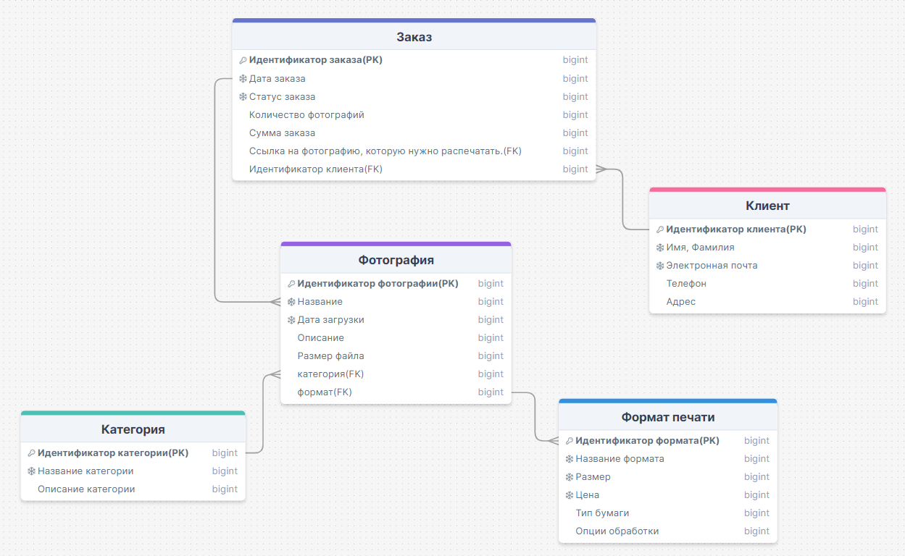Цель работы:

1. Изучить методологию моделирования баз данных- Case-метод Баркера.

2. Научиться разрабатывать модели данных.

Контрольные вопросы:

1. Основная цель проектирования базы данных заключается в создании структурированного плана организации, хранения и управления данными для обеспечения целостности, согласованности и эффективности данных. Хорошо спроектированная база данных снижает избыточность данных, обеспечивает возможность повторного использования и упрощает управление данными.
2. Методологии проектирования баз данных представляют собой совокупность принципов, методов, инструментов и средств, используемых для последовательной разработки структуры базы данных. Некоторые известные методологии включают в себя ER-модель, CASE-метод Баркера и другие.
3. Case-метод Баркера — это подход к моделированию данных, использующий диаграммы “сущность-связь” (ERD). Он включает следующие этапы:

* Концептуальное (инфологическое) проектирование: Создание высокоуровневой модели, представляющей сущности, атрибуты и отношения без учета конкретных технологий.
* Логическое (даталогическое) проектирование: Создание схемы базы данных на основе конкретной модели данных (например, реляционной модели).
* Физическое проектирование: Создание схемы базы данных для конкретной СУБД.

1. Сущность — это реальный или воображаемый объект, имеющий существенное значение для рассматриваемой предметной области и информация о котором подлежит хранению. Примеры сущностей: Студент, Дисциплина, Группа.
2. Связь в ER-модели представляет отношение между двумя типами сущностей. Виды связей:

* Один-к-одному (1:1): Один экземпляр одной сущности соответствует одному экземпляру другой сущности.
* Один-ко-многим (1:M): Один экземпляр одной сущности может соответствовать нескольким экземплярам другой сущности.
* Много-ко-многим (M:N): Несколько экземпляров одной сущности могут соответствовать нескольким экземплярам другой сущности.

1. Атрибут — это характеристика сущности, описывающая ее свойства. Примеры атрибутов: Имя, Возраст, Жанр6. Атрибуты могут быть простыми (например, числовые или текстовые) или составными (содержащими другие атрибуты).